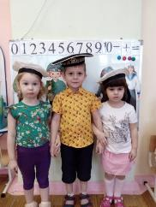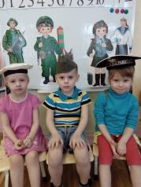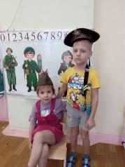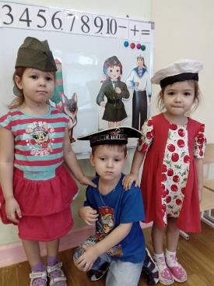
23 февраля
Сегодня праздник всех мужчин
И подрастающих мальчишек!
Без синяков и шишек.
Чтоб в небе чистом нам всегда
Светило ярко солнце.
И нежность лучиков его
Просилось к нам в оконце.
Хотим сказать спасибо вам —
Отцам, дедам и братьям —
И от души вам подарить
Добро, тепло объятий.
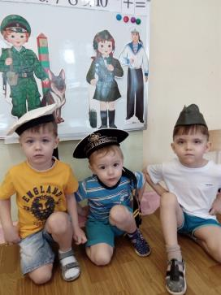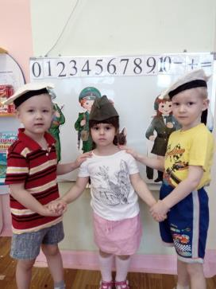
Море начинается с маленькой реки.
Разве все мы дети? Все мы моряки!
Форменки по росту, бескозырки набекрень,
Мы уходим в плаванье каждый день.

О море мы мечтаем, море снится нам,
Снится, как бывалым морякам!.

